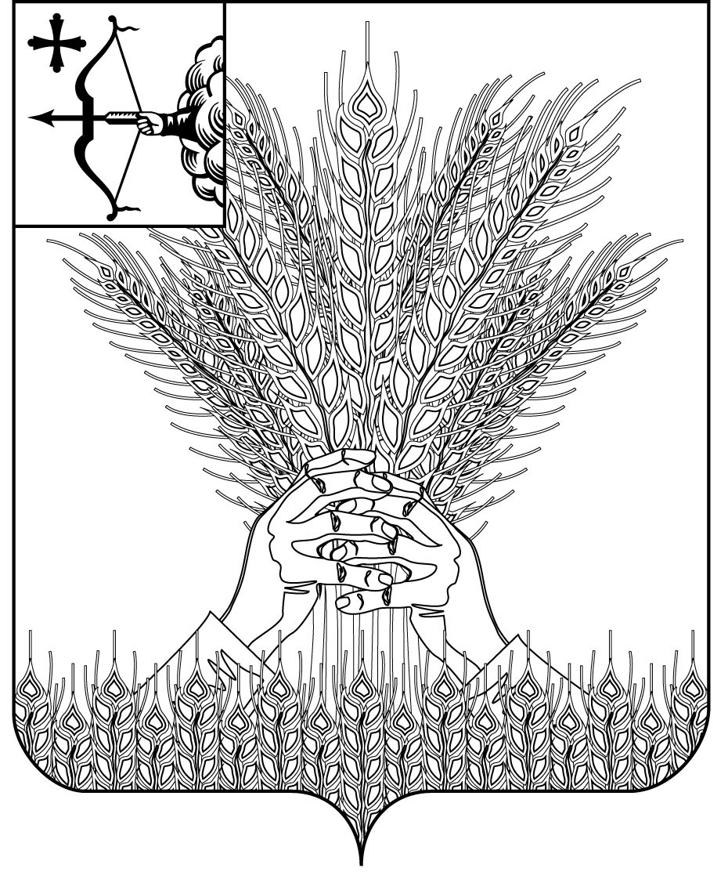

**АДМИНИСТРАЦИЯ КИКНУРСКОГО**

**МУНИЦИПАЛЬНОГО ОКРУГА**

**КИРОВСКОЙ ОБЛАСТИ**

**ПОСТАНОВЛЕНИЕ**

26.03.2021 № 257

пгт Кикнур

**Об установлении размера дохода, приходящегося**

**на каждого члена семьи, и стоимости имущества, находящегося**

**в собственности членов семьи и подлежащего налогообложению,**

**в целях признания граждан малоимущими и предоставления им**

**по договорам социального найма жилых помещений**

**муниципального жилищного фонда муниципального образования**

**Кикнурский муниципальный округ Кировской области**

В соответствии с пунктом 2 части 1 статьи 14 Жилищного кодекса Российской Федерации, статьей 2 Федерального закона от 24.10.1997 № 134-ФЗ «О прожиточном минимуме в Российской Федерации», статьей 3 Закона Кировской области от 29.12.2004 № 290-ЗО «О прожиточном минимуме в Кировской области», статьей 3 Закона Кировской области от 02.08.2005 № 350-ЗО «Об определении размера дохода и стоимости имущества для предоставления гражданам жилых помещений муниципального жилищного фонда в Кировской области», администрация Кикнурского муниципального округа ПОСТАНОВЛЯЕТ:

1. Установить размер дохода, приходящегося на каждого члена семьи, и стоимости имущества, находящегося в собственности членов семьи и подлежащего налогообложению, в целях признания граждан малоимущими и предоставления им по договорам социального найма жилых помещений муниципального жилищного фонда муниципального образования Кикнурский муниципальный округ Кировской области, равным одному и менее прожиточному минимуму на душу населения, установленному Правительством Кировской области, на момент подачи заявления о принятии на учет в качестве нуждающихся в жилых помещениях.

2. Настоящее постановление опубликовать в Сборнике муниципальных правовых актов органов местного самоуправления муниципального образования Кикнурский муниципальный округ Кировской области

3. Настоящее постановление вступает в силу с момента официального опубликования (обнародования).

## Глава Кикнурского

## муниципального округа С.Ю. Галкин